Приложение №2
к Договору безвозмездного оказания услуг
от «___» _______________ 2026 г. № ____
Сведения о поступивших в приют для животных
животных без владельцев и животных, от права собственности на которых владельцы отказались,
в информационно-телекоммуникационной сети «Интернет»

Фото | Дата отлова | Населенный пункт и адрес отлова | Вид,  пол,  порода | Прибли-зительный возраст | Окрас, характерис-тика волосяного покрова | Наличие ошейника (шлейки), одежды, клетки, переноски, иного транспор-тировоч-ного устройства | Особые отметины и приметы | Наличие / отсутст-вие стерили-зации / кастра-ции | Физическое состояние животного, особенности походки, передвижения, в том числе вследствие травм | Присвоенный идентификационный номер при маркировании  и чипировании | Дата и причина выбытия животного из приюта
1 | 2 | 3 | 4 | 5 | 6 | 7 | 8 | 9 | 10 | 11 | 12
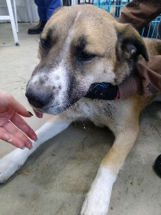 | 21.01.2026г. | Челябинский ГО, ул.Шагольская д.3 1 квартал | Собака,  кобель,  б\п | 3г | Рыже-белый | Нет | Вес 30 кг; высота в холке 41 см | Нет | Удовлетворительное | Бирка №RU1xemq2570  Чип 900215007905327  Дело №17  Карточка учета № 1 | Пришел по агрессии
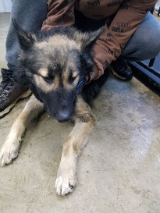 | 21.01.2026г. | Челябинский ГО, ул.Шагольская д.3 1 квартал | Собака,  кобель,  б\п | 3г | Черно-серый | Нет | Вес 20 кг; высота в холке 38 см | Нет | Удовлетворительное | Бирка №RU1k1f5qb70  Чип 643034185922650  Дело №17  Карточка учета № 2 | Пришел по агрессии
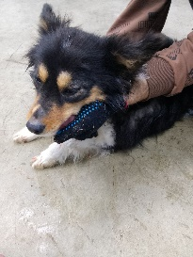 | 21.01.2026г. | Челябинский ГО, ул.Шагольская д.3 1 квартал | Собака,  сука,  б\п | 3г | триколор | Нет | Вес 15 кг; высота в холке 29 | Нет | Удовлетворительное | Бирка №RU1dtq0ks59  Чип 900215007867630  Дело №17  Карточка учета № 3 | 26.01.2026 НВ

